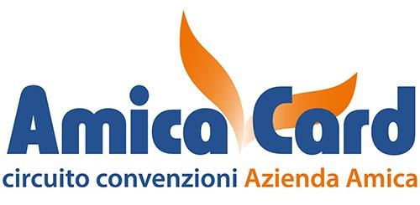
Sconto medio consigliato 20%-40%
SPECIALIZZAZIONE | SERVIZIO SCONTISTICA | SCONTO %
Autofficine e centri assistenza | Riparazione freni, frizioni, accensioni e iniezioni elettroniche | 15%
Autofficine e centri assistenza | Riparazioni componenti meccaniche ed elettroniche | 15%
Autofficine e centri assistenza | Sostituzione cristalli | 15%
Autofficine e centri assistenza | Diagnosi computerizzata | 15%
Autofficine e centri assistenza | Ricarica aria condizionata | 15%
Autofficine e centri assistenza | Controllo gas di scarico | 15%
Autofficine e centri assistenza | Revisioni | 15%
Autofficine e centri assistenza | Tagliandi | 15%
Autofficine e centri assistenza | Collaudo | 15%
Autofficine e centri assistenza | Bollino blu | 15%
Autofficine e centri assistenza | Auto di cortesia | 15%

